​

*Curriculum Vitae*

***Jephthe Perrin***

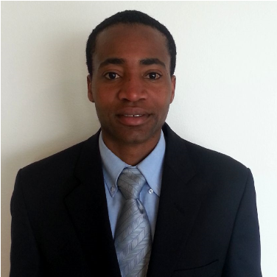

|  |  |
| --- | --- |
| ***Datos***  ***Personales*** | *Fecha de Nac. 01 de Abril de 1988*  *Edad: 32 Años*  *Nacionalidad: Haitiano*  *Estado Civil: soltero*  *Rut: 23.790.565-2*  *Residencia: Permanencia Definitiva*  *Teléfono Personal: +56* ​*9-58899204*  *Correos Electrónicos: Jephthep@gmail.com* |

*Dirección:* ​*avenida Brasil 37*

|  |
| --- |
| ***Preparación Académica***              ***Curso***    ***Experiencia Laboral*** |

*Cursando ingeniería en comercio Internacional en la universidad San Bastian (USS)*

*Curso de Cajero Bancario en Instituto de Bancas y Finanza*

*Guillermo Subercaseaux*

*Instituto AIEP titulado*

*Técnico en Nivel Superior de Administración Hotelera & Resort Internacional*

# Manejo: Excel, opera, suit (sistema hotelería) Amadeus

*Dailys Fresh 2010 a 2015: trabajos de operario en producción de alimentos*

*Hotel Kennedy 2014: Realiza práctica intracurricular.*

*Marzo 2014 Hotel Kennedy Vitacura realiza trabajos relacionados con los servicios hoteleros tales como garzón y personal de banquete*

*Hotel NOI Vitacura desde el 01 Marzo hasta 31 de mayo de 2015:*

*Cargo: Garzón*

*Sky chef desde el 08 julio*

*Cargo: sky chef en el área de producción.*

*2015 A AGOSTO 2019 Trabaja en Andes Logístics de*

*Chile. sus funciones son embarcar, ver la carga, etiquetar,*

*ver la guía aérea, hacer ingreso de la guía con el DUS, etc.*

*Blue Link, Airfrance desde Diciembre 2019 a Marzo 2020*

*Se desempeña como Ejecutivo Call Center*

*Southpacific Air cargo: Octubre 2020 a Enero 2021 Operario de losa*

*Con alta capacidad de servicio y espíritu de superación,*

***Destrezas*** *comprometido, responsable, con ganas de integrarse a un equipo laboral y aportar.*

*Manejo de diversos idiomas tales como Ingles(Avanzado) Francés,*

*Español y Kreyol (Nativo)*